Перебирая в памяти былое
Владимир Ципилев
Главный редактор районной газеты «Волна» (октябрь 1983 - январь 2014 года), член Союза журналистов России.
1931 год - «Колхозный путь» - 1962 год
Историческая справка.
11 августа 1930 года вышло историческое Постановление Центрального Комитета ВКП(б) «О развитии и укреплении сети районных газет в промышленных и сельскохозяйственных районах». Это Постановление «открыло дверь» в создание печатного органа в нашем Вашкинском районе.
Решением Президиума Вашкинского райисполкома (протокол № 25) в 1931 году в с.Вашки Вашкинского района Ленинградской области образована редакция районной газеты "Колхозный путь". Первый номер вышел 6 июля 1931 года.
По материалам Государственного архива Вологодской области: «в архивном фонде Вашкинского райисполкома в докладе о работе райисполкома за январь 1931 года – сентябрь 1934 года на 4-ом районном съезде Советов указано: «газета «Колхозный путь» существовала три года. В 1931 году типографии в Вашках не было, газету печатали в Белозерске. Выпущено 13 номеров. В 1932 году организована типография в Вашках. 19 января вышел в ней первый номер газеты «Колхозный путь». До июля газета выходила один раз в пятидневку, выпущено 30 номеров. С августа выходило 9 газет в месяц, выпущено 45 номеров, всего за год 75 номеров. В 1933 году газета выходит 9 раз в месяц».

Из Книги приказов по издательству газеты «Колхозный путь»:

Приказ №7 по издательству газеты «Колхозный путь» от 23 марта 1934 года.
С 24 марта 1934 года полагать принятым на должность заместителя редактора по издательству тов. Лобашева Ивана Михайловича.
Ответственный редактор А.Ф. Владимиров
Не исключено, что именно А.Ф. Владимиров был, если не первым, то одним из первых редакторов издательства газеты «Колхозный путь».

Приказ № 1 по издательству газеты «Колхозный путь» от 25 января 1936 года.
На основании командировки Ленинградского обкома ВКП(б), удостоверение № 713 и решением бюро Вашкинского райкома ВКП(б) в должность редактора газеты полагать Гарновского Виталия Всеволодовича с 17 января 1936 года.
Редактора А.Ф. Владимирова считать освобожденным от работы в редакции и выбывшим в распоряжение Ленинградского обкома ВКП(б).
Основание: решение бюро Вашкинского РК ВКП(б) от 24 января 1936 года.
Ответственный редактор В.В. Гарновский
В связи с разделением в сентябре 1937 года Северной области на Вологодскую и Архангельскую, Вашкинский район был передан из Ленинградской в состав вновь образованной Вологодской области.

Приказ № 14 по редакции газеты «Колхозный путь» от 1 июля 1946 года.
Считать принятым на работу в качестве секретаря Яковлева Семена Егоровича.
Ответственный редактор В.В. Гарновский
Приказ № 15 по редакции газеты «Колхозный путь» от 5 августа 1946 года.
Сего числа вверенную мне редакцию в связи с уходом моим с работы на основании решения Вашкинского бюро райкома ВКП(б) сдал тов. Яковлеву Семену Егоровичу.
Основание: решение бюро Вашкинского райкома ВКП(б) от 26 июля 1946 года. Ответственный редактор В. Гарновский
Второй параграф этого приказа гласил:
Сего числа (5 августа 1946 года) редакцию принял в исполнение обязанностей Ответственного редактора газеты «Колхозный путь».
Подпись Яковлев
Приказ № 12 по редакции газеты «Колхозный путь» от 5 сентября 1952 года.
Сего числа принял дела и имущество редакции газеты и типографии от тов. Яковлева С.Е. и приступил к исполнению обязанностей Ответственного редактора газеты «Колхозный путь».
Ответственный редактор А.Чер…..?
Этим же приказом, от 5 сентября 1952 года, Семен Егорович Яковлев по указанию Вашкинского райкома ВКП(б) переведён на должность Ответственного секретаря редакции.
В середине пятидесятых годов Ответственным редактором газеты «Колхозный путь» был назначен Альберт Сергеевич Прокофьев. Его на этой должности сменил В.М. Волокитин. 24 апреля 1962 года им подписан предпоследний номер «Колхозного пути». А через два дня, 26 апреля, выходит последний номер районной газеты (№ 49 (3064). Год издания - XXXII). Газету подписывает заместитель редактора Г.П. Лавров.
1962 год - «Новый путь» - 1966 год
Указом Президиума Верховного Совета РСФСР от 1 февраля 1963 года Вашкинский район ликвидирован. Его территория передана Белозерскому сельскому району. Это было время Всесоюзной реформы по делению на сельские и промышленные районы и парторганизации, в соответствии с решениями ноябрьского (1962 года) пленума ЦК КПСС «О перестройке партийного руководства народным хозяйством».
Жители бывшего Вашкинского района стали выписывать и получать газету наших соседей «Новый путь».
1964 год. Пленум ЦК КПСС, состоявшийся 16 ноября 1964 года, восстановил прежний принцип партийного руководства народным хозяйством. Указом Верховного Совета РСФСР от 12 января 1965 года Белозерский сельский район ликвидирован, а Белозерский и Вашкинский административные районы восстановлены. Это подтверждено решением Вологодского облисполкома от 6 ноября 1965 года, принятым во исполнение Указа Верховного Совета РСФСР.
Перед руководством района и области встал вопрос возобновления выпуска районной газеты.
1966 год - «Волна»
Из постановления Вологодского областного комитета КПСС и Исполнительного комитета областного Совета депутатов трудящихся от 29 марта 1966 года №177 «Об издании газет во вновь образованных районах области»:
«В соответствии с постановлением Секретариата ЦК КПСС от 23 марта 1966 года «Об издании газет во вновь образованных районах РСФСР» Бюро Вологодского обкома КПСС и исполком областного Совета депутатов трудящихся постановляют: создать во вновь образованных районах газеты – в Вашкинском – газету «Волна».
Секретарь областного комитета КПСС В. Другов.
Председатель исполкома областного Совета депутатов трудящихся Л. Власенко».
В соответствии с вышеназванным Постановлением бюро Вологодского обкома КПСС и Облисполкома вышел Приказ №11 по Управлению по печати Вологодского Облисполкома от 2 апреля 1966 года «Об образовании районных типографий и редакций районных газет». Приказ подписан начальником управления по печати В. Типуниным.
Этим приказом в с.Липин Бор созданы Вашкинская районная типография и Вашкинская районная газета «Волна», орган Вашкинского райкома КПСС и районного Совета депутатов трудящихся. А вскоре, 8 апреля 1966 года, Управлением по печати Вологодского Облисполкома утверждён Штат работников редакции Вашкинской районной газеты «Волна» в количестве 13 человек. Вводится дополнительно должность шофера и добавляется на отопительный период ставка истопника.
14 мая 1966 года вышел первый номер Вашкинской районной газеты «Волна».
Первый редактор «Волны» - Александр Феодосьевич Погожев. Учитель русского языка и литературы, он с августа 1960 года работал ответственным секретарем, заведующим отделом писем Вожегодской районной газеты «Борьба». В апреле 1962 года переводится в Харовскую районную газету «Призыв» на должность ответственного секретаря, а затем назначается заместителем редактора этой газеты. В марте 1966 года А.Ф.Погожев направлен в Вашкинский район и с возобновлением 14 мая выхода в свет районной газеты «Волна» редактирует её. Тираж «Волны»- 1930 экземпляров. Подписная цена на полугодие - 1 рубль 14 копеек.

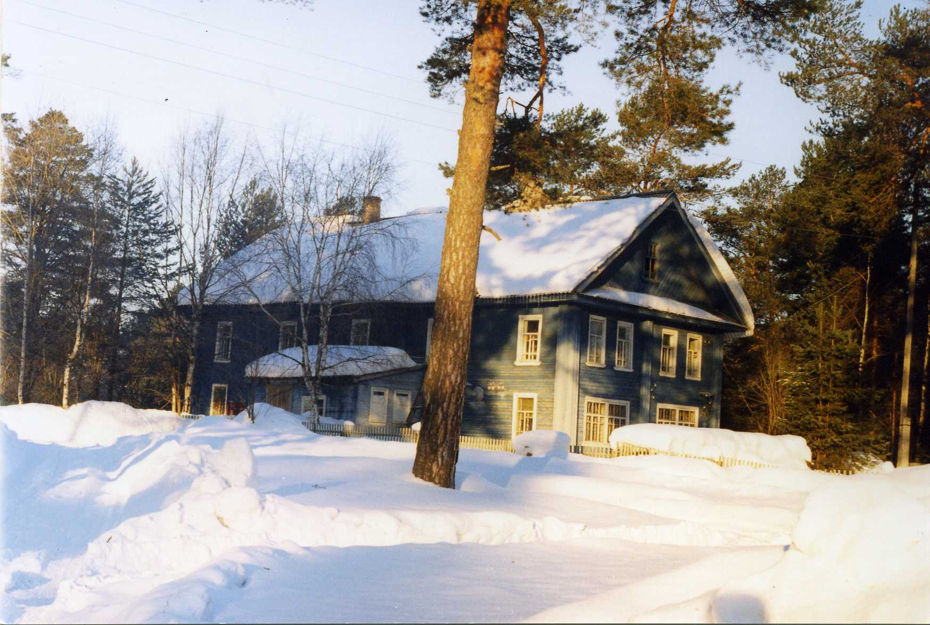

Владимир Чухин
На душе светло и чисто
Метёт позёмка по асфальту, а мне ребята надо в Липин Бор.
Увидеть сосны, ясные закаты, с озером продолжить разговор.
Приведёт знакомая дорога к домику, где в окнах яркий свет.
Постою, волнуясь, у порога: «Милая редакция, привет!».
Разговор завяжется неспешный и душа помолодеет вновь,
И за всё спасибо, друг сердечный, Липин Бор – отрада и любовь.

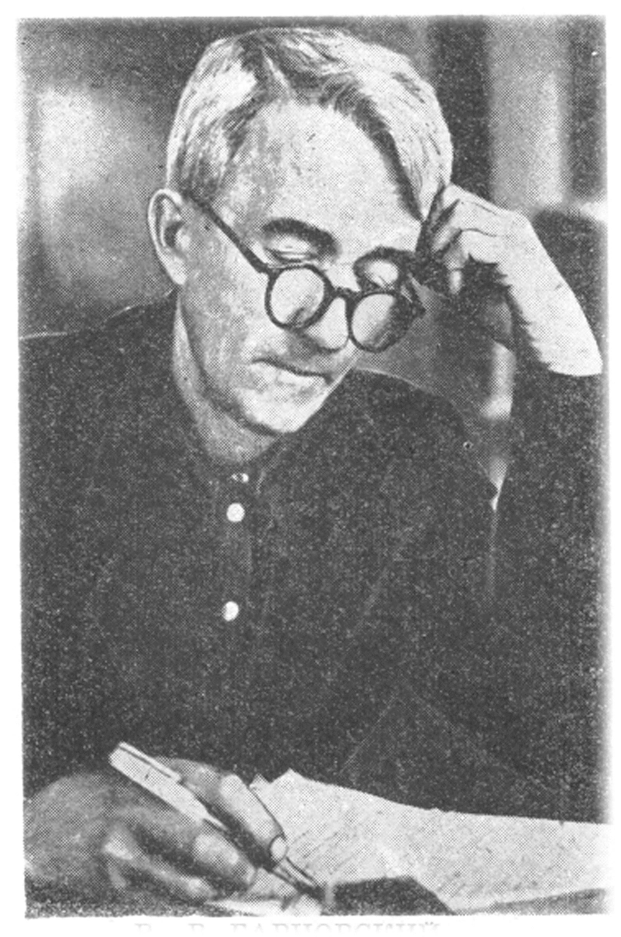
Газета «Волна» Вашкинского муниципального района отмечает в июле 2021 года 90-летний юбилей со дня выхода в свет первого номера. Начав свой большой путь в непростой для Отечества 1931 год, она из номера в номер освещала местные районные события, информировала читателей со своих страниц о делах в области. Рассказывала о преодолении в стране технико-экономической отсталости, создании новых отраслей промышленности, объединении единоличных крестьянских хозяйств в колхозы. Газета в те годы так и называлась - «Колхозный путь». Первые её номера печатались в Белозерске. И только в 1932 году организована типография в Вашках. Правда, небогатым было имеющееся на её балансе оборудование – печатная машина с ручным приводом да несколько касс-реалов со шрифтами для ручного набора газетных полос.
Коллектив издательства газеты «Колхозный путь» прошел нелёгкий путь становления и развития. Журналисты старались объективно освещать жизнь трудящихся района в 30-40 годы, направлять их усилия на выполнение планов и социалистических обязательств в тяжелое для страны время Великой Отечественной войны, в послевоенный период восстановления и развития народного хозяйства. Знакомили с разноголосицей общественно – политической жизни, не забывая правдиво сообщать читателям о делах и заботах трудовых коллективов родного района.
Среди первых Ответственных редакторов тех лет заметный след в жизни журналистского коллектива районной газеты оставил Виталий Всеволодович Гарновский. В январе 1936 года он был направлен в Вашкинский район Ленинградской области. Уроженец Петербурга, Виталий Всеволодович до этого назначения работал техническим секретарем газеты «Красный Балтийский флот», редактором заводской многотиражной газеты «Красный керамик», литсотрудником уездной газеты «Красная искра» в г.Боровичи Новгородской области.
Редакция районной газеты «Колхозный путь» находилась в селе Вашки. Здесь с первых дней пребывания на вашкинской земле жил и работал редактором Виталий Всеволодович, работал до переезда в августе 1946 года в село Зубово Шольского (ныне Белозерского) района, куда был переведён редактором газеты «Красная Шола». Остались у Гарновского тёплые воспоминания о простых и добрых людях, с кем ему у нас в районе довелось встречаться, о прекрасной природе вашкинского края. Он искренне восхищался Белым озером, любил рыбачить на лесных озерах, которым, как говорили местные рыбаки, числа нет. Ну и, бесспорно, редакция старалась объективно освещать жизнь района, откликалась на самые животрепещущие темы дня. Тесный деловой, творческий контакт поддерживал со всеми коллегами редакции «Колхозного пути» и полиграфистами местной типографии.
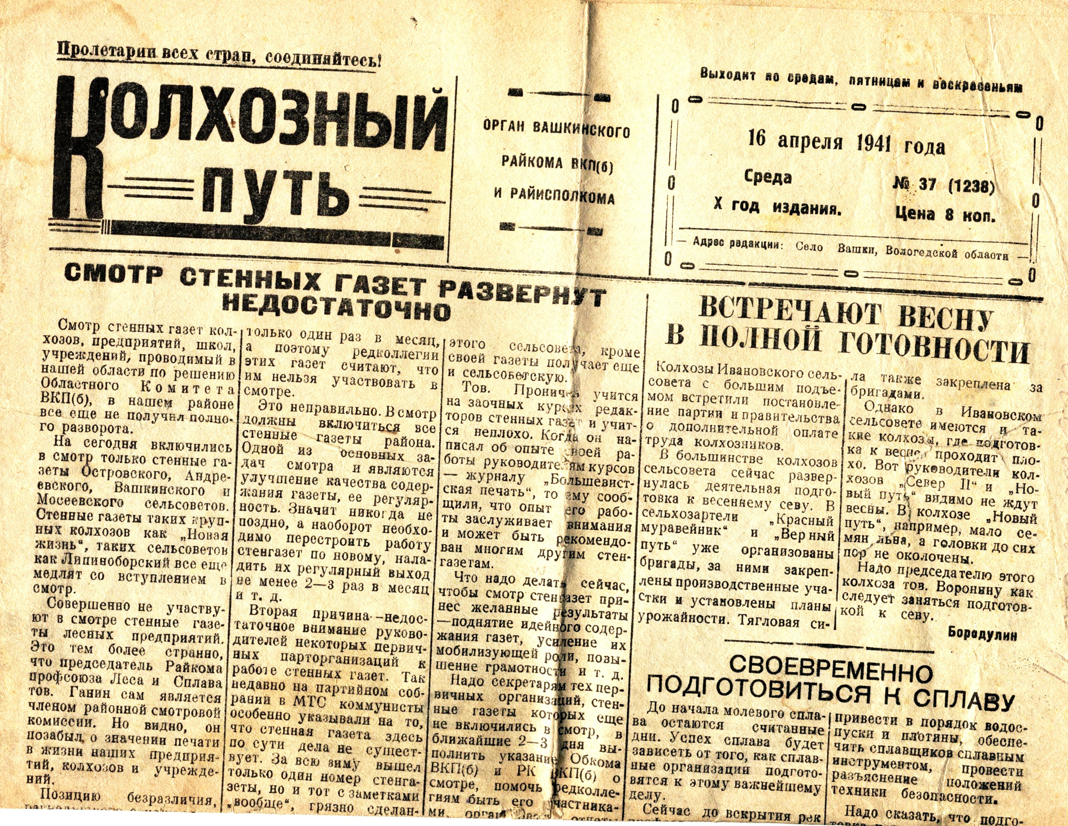
В годы Великой Отечественной войны публиковались заметки: «От Советского Информбюро», «На фронтах Отечественной войны», «Письмо с фронта», материалы с призывом «Жить верой в победу над врагом», «Всё для фронта, всё для победы». Районная газета информировала читателей, какую помощь, работая в тылу, оказывают фронту наши земляки.
После отъезда В.В. Гарновского в Шолу редактором с 5 августа 1946 года был назначен Семен Егорович Яковлев. Он из простой крестьянской семьи, проживавшей в Вашкинской волости Кирилловского уезда. В годы гражданской войны воевал на Мурманском участке фронта с белогвардейцами и иностранными интервентами, а затем на Украине громили врангелевские банды. Вернувшись в родные края, работал в колхозе. В те нелегкие годы в 1935 году Семен Егорович окончил Ленинградскую Высшую Коммунистическую Сельхозшколу имени С.М.Кирова, что во многом помогло ему в дальнейшем связать свою судьбу с районной газетой «Колхозный путь». С 1938 он её литературный сотрудник. Приказом по редакции от 7 февраля 1940 года С.Е.Яковлев назначен заместителем Ответственного редактора. Тогда, в предвоенные годы, в первые и последующие дни Великой Отечественной войны, печатное слово, сказанное от имени государства и партии, ценилось дороже патронов и хлеба. Жители района ждали в газете разъяснений по интересующим их вопросам, ждали новостей с фронта, оперативной информации о положении дел на полях сражений, хоть лучик надежды на победу над коварным, вероломно напавшим на страну врагом. В те суровые дни С.Е. Яковлеву вместе с редакционным коллективом приходилось бывать в колхозах, в отдалённых деревнях района, присутствовать на многочисленных митингах и собраниях.
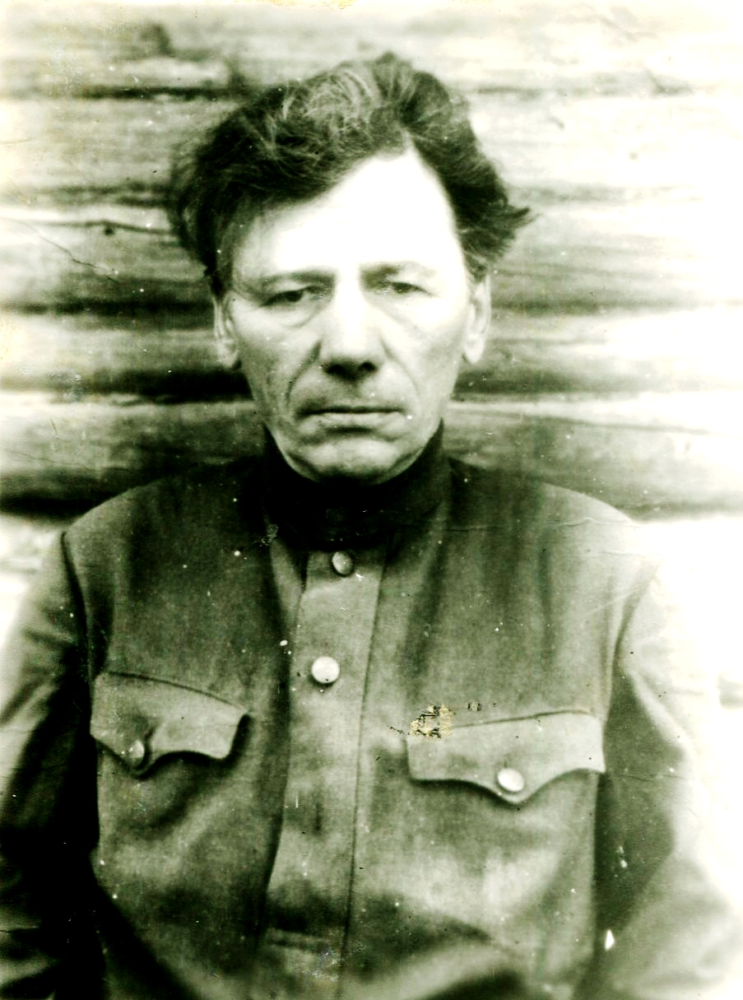Яковлев Семен Егорович.
Из статьи С. Яковлева «Железная дисциплина и самоотверженность» читатели узнают о решении правления колхоза имени Красной Армии, Вашкинского сельсовета: «27 июня 1941года правление колхоза приняло новый распорядок дня, в котором установлено начало работы в период уборки урожая в три часа утра.
- Сейчас, когда на нашу родину напали фашистские изверги, надо усиленно работать, - говорили члены правления.- Хороший распорядок дня, железная дисциплина, самоотверженная работа всех колхозников будет решать успех своевременного проведения всех мероприятий.
На этом же заседании правление колхоза решило к первому июля закончить ремонт дорог.
- Мы знаем, что враг коварен и кровожаден, - говорят колхозники. – С ним нужно вести борьбу не только на фронте, но и в тылу. Надо зорко охранять общественную колхозную социалистическую собственность. Для этого привели в надлежащий порядок противопожарный инвентарь, организовали охрану колхозного добра.
Беспредельная преданность и любовь к социалистической родине, большевистской партии, советскому правительству и вождю товарищу Сталину, неугасимое стремление к победе над коварным и кровожадным врагом – фашистскими псами гитлеровской Германии – таково единодушное стремление колхозников».
В 1942 году Семен Егорович Яковлев призван на защиту Отечества. Он политрук. Его боевая награда «За отвагу» - доказательство его воинской доблести.
С сентября 1945 года Семен Егорович Яковлев - редактор местного радиовещания в родном Вашкинском районе. С 1 июля 1946 года - Ответственный секретарь газеты «Колхозный путь». А вскоре, с 5 августа 1946 года, он Ответственный редактор газеты «Колхозный путь». По-прежнему на её страницах отражались все значимые события, происходящие в трудовых коллективах района.
Шли дни, месяцы… Сменилось не одно поколение журналистов «Колхозного пути» и полиграфистов, но традиции, заложенные в те годы, постоянно крепли и умножались.
Своеобразной вехой, круто изменившей судьбу района, стало время присоединения Вашкинского района к Белозерскому. О делах объединённого района читатели могли познакомиться, выписав газету «Новый путь», выходившую в Белозерске. Вот что этому предшествовало.
24 апреля 1962 года на 4 полосе «Колхозного пути» привлекла внимание односельчан небольшая заметка под заголовком «К сведению наших читателей». В ней говорится: «В ближайшие дни будет выходить новая межрайонная газета «Новый путь». Это газета Вологодского обкома КПСС и областного Совета депутатов трудящихся для районов Белозерского территориального производственного колхозно-совхозного управления. Газета будет выходить четыре раза в неделю: во вторник, четверг, субботу и воскресение.
В связи с выходом новой газеты издание нашей газеты прекращается с 26 апреля, и все подписчики будут получать межрайонную газету.
Просьба ко всем нашим читателям и рабселькорам стать активными авторами, помощниками и советчиками новой газеты.
Все письма, корреспонденции и объявления посылать по адресу: гор.Белозерск, редакция газеты «Новый путь».
Этот предпоследний номер районной газеты подписал редактор В.М. Волокитин.
Последняя выходящая в нашем Вашкинском районе газета «Колхозный путь» подписана 26 апреля 1962 года заместителем редактора Г.П. Лавровым. На её первой полосе последнее прощальное обращение «К нашим читателям и рабселькорам». Её первая газетная строчка говорит сама за себя: «По решению ЦК КПСС…».
В ноябре 1965 года Вашкинский район был восстановлен. Жители с энтузиазмом восприняли это решение. Восстановлен район - восстановлена и районная газета. И стала она именоваться «Волна». Приказ № 1 о вступлении в должность редактор Александр Феодосьевич Погожев подписал 4 апреля 1966 года. Именно ему при помощи и поддержке райкома КПСС предстояло организовать весь творческий процесс выпуска районной газеты. 5 апреля 1966 года был принят литсотрудником Владимир Чухин, 12 апреля зачислен на эту должность Виктор Фофанов. А уже приказом по редакции №16 от 15 июля 1966 года В.А.Чухин был назначен на должность заведующего сельхозотделом, а В.М. Фофанов ответственным секретарем редакции.
В субботу, 14 мая 1966 года, читатели знакомились с выпуском первого номера Вашкинской районной газеты «Волна». На первой её странице начало большой статьи «Партия зовет». Привлекает внимание читателей фотоснимок Кремлевского дворца съездов, где проходило историческое заседание XXIII съезда КПСС. Есть и местные новости под общим заголовком «Высокие темпы – с первых дней полевых работ». Здесь же читаем обращение редакции к жителям Вашкинского района.
К ДРУЗЬЯМ - ЧИТАТЕЛЯМ
Дорогие товарищи!
Сегодня почтальон доставил вам новую газету «Волна» - орган Вашкинского райкома КПСС и районного Совета депутатов трудящихся. Первый номер нашей газеты вышел в страдные дни весны. На полях колхозов района начинается борьба за урожай первого года пятилетки, рабочие лесозаготовительной промышленности ведут сплавные работы. С первых номеров газета будет освещать ход социалистического соревнования тружеников района за успешное завершение этих работ.
Вся деятельность нашей партии, советского народа строится сейчас в соответствии с историческими решениями XXIII съезда КПСС. Съезд наметил основные направления во внутренней и внешней политике страны, в её хозяйственной деятельности на очередные пять лет. Планы пятилетки велики и захватывающи. Огромнейшее значение в них придается дальнейшему подъему и развитию сельского хозяйства.
В связи с этим вопросы колхозного производства займут на страницах «Волны» одно из ведущих мест. Вместе с тем редакции ни в коем случае нельзя забывать о работе лесозаготовительных организаций, предприятий местной промышленности, работников учреждений.
Человек с его думами и чаяниями – вот основная тематика нашей газеты. Советская печать призвана отвечать интересам нашего народа, а они широки и многогранны. На первом плане всегда должны стоять вопросы пропаганды и внедрения передового опыта в сельском хозяйстве и промышленности. Найдут на наших страницах отражение проблемы строительства и торговли, бытового обслуживания населения.
Подробно освещать жизнь района поможете редакции вы, товарищи. Сила партийной печати в её тесной связи с массами трудящихся. В день выхода своего первого номера мы обращаемся к вам с призывом быть нашими верными, активными сотрудниками. Пишите нам в газету обо всем, что вас радует или тревожит, о том, что способствует нашему общему движению вперед или тормозит его.
Сегодня вышел первый номер «Волны». Но это не первая встреча с вами, дорогие читатели. Мы надеемся развить и продолжить лучшие традиции «Колхозного пути» и «Нового пути», перенять всё новое, полезное из опыта газет нашей области.
Нам остается пожелать, чтобы дружба была крепкой и неразрывной.
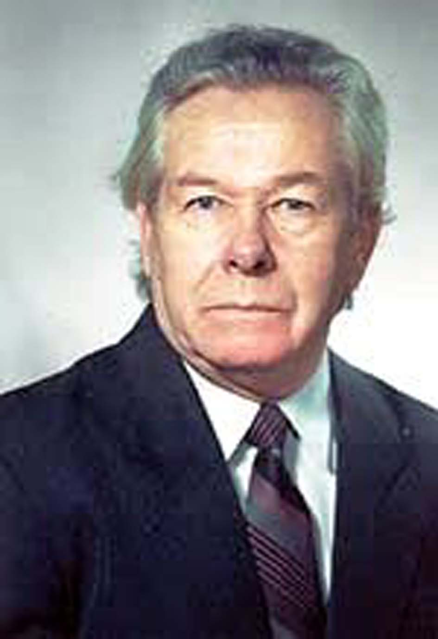
Трудным было начало возрождения районной газеты. Как вспоминает одна из старейших журналистов редакции, Заслуженный работник культуры Российской Федерации Людмила Александровна Фофанова, «редактор ставил перед коллективом задачу: «газетной строкой решать проблемы, стоящие перед районом». Девизом работы журналистов стали строки из поэмы «Каленое перо»: «Газета не просто новость, не факты и словеса. Тревога твоя и совесть – газетная полоса».
Недолго предопределила судьба поработать первому редактору «Волны». Александр Погожев трагически погиб. С 23 июля несколько номеров «Волны» подписывает за редактора Виктор Фофанов.
Редактором газеты был направлен в Вашкинский район Василий Дмитриевич Елесин. 3 августа 1966 года он приступил к исполнению должностных обязанностей. Его журналистская тропа началась в Вожеге, где он работал в местной газете корректором, затем судьба привела его в Тотьму, районную газету «Ленинское знамя».
Журналистский коллектив редакции «Волны» постепенно пополнялся. 12 декабря 1966 года В.Д. Елесин принял направленного обкомом КПСС из Харовска Николая Степановича Кузнецова, предложив ему должность заместителя редактора, заведующего отделом партийной жизни. В октябре 1967 года радиокорреспондентом стал работать Сергей Валентинович Чухин. 1 июня 1968 года принят вначале временно литсотрудником, а с 16 января 1969 года переведён на должность старшего литсотрудника Леонид Кириллович Иванов.
Из воспоминаний Л.А. Фофановой: «Я работала с Василием Дмитриевичем с октября 1967 года. На еженедельных планерках он не только внимательно выслушивал предложения корреспондентов, но и сам предлагал, где и кому нужно обязательно побывать, высказывал новые идеи, озвучивал проблемы, стоящие на тот момент перед районом, и говорил о роли газеты в их решении. И появлялись на страницах районки новые рубрики, целевые полосы, зарисовки о передовиках труда, о строительстве новых объектов».
29 августа 1968 года Василий Дмитриевич Елесин, после завершения учебы в Высшей партийной школе, перевозит семью в Вологду, где работает вначале на областном радио, а затем он влился в коллектив Вологодской областной газеты «Красный Север».
Редактором газеты «Волна» решением бюро Вашкинского райкома КПСС был утвержден Николай Степанович Кузнецов. 1 сентября 1968 года он приступил к исполнению должностных обязанностей. До этого назначения он работал заместителем редактора.
Из воспоминаний Л.А. Фофановой: «Николай Степанович с большой ответственностью подошел к новым для него обязанностям, того же требовал от подчиненных. Филолог по образованию, он от строчки до строчки вычитывал каждый выпуск газеты, прежде чем подписать её выход в свет. Набор газетных полос осуществлялся вручную. Весь текст нужно было набрать по буковке. Он просил корректора, чтобы каждая запятая стояла на месте, перенос слова был правильным. Читатели редко находили ошибки в газете».
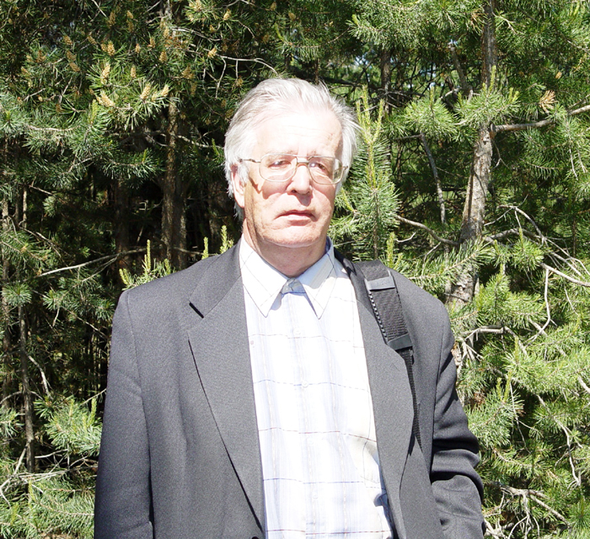
По состоянию здоровья Н.С.Кузнецов в июне 1972 года написал заявление о сложении полномочий. Должность редактора районной газеты была предложена Владимиру Александровичу Чухину, работавшему с 15 июля 1966 года заведующим сельхозотделом редакции, а с 4 января 1971 года заместителем редактора, и он дал своё согласие.
Из воспоминаний Л.А. Фофановой: «Молодой шеф перенял все хорошее от прежних редакторов, требовал от своих коллег не засиживаться в кабинетах. Были и мы в ту пору молодыми, легкими на подъём, старались при любой возможности выезжать в командировки, встречаться с людьми. На страницах «Волны» появлялись новые рубрики, привлекающие внимание читателей заголовки корреспонденций, зарисовок о людях труда, ветеранах
промышленного и сельскохозяйственного производства, других профессий. Делали всё для повышения действенности публикуемых в газете материалов».
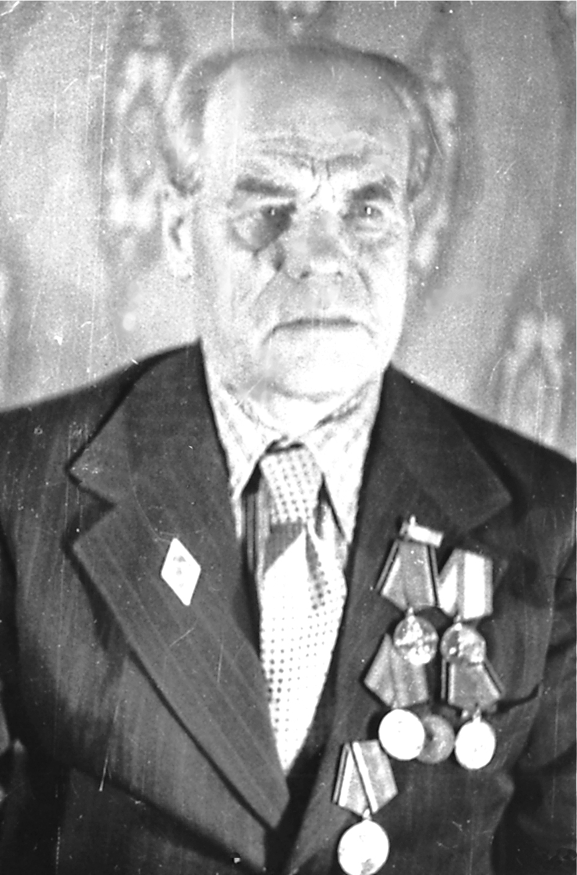
В связи с переводом В.А.Чухина 1 апреля 1976 года в областную газету «Красный Север» редактором «Волны» назначен Петр Алексеевич Неклюдов.
Из воспоминаний Л.А. Фофановой:
«При П.А. Неклюдове я возглавила сельхозотдел редакции. Редактор советовал мне, что одному корреспонденту очень сложно осветить весь спектр проблем в животноводстве и полеводстве, что в этом деле нужна помощь специалистов управления сельского хозяйства, колхозов, имеющих опыт работы. И я никогда не пренебрегала этим воспользоваться. Помню его выступления на пленумах райкома партии. Петр Алексеевич не боялся высказывать свою точку зрения по вынесенным на повестку дня вопросам. К каждому журналисту находил подход, был строг и справедлив. Его статьи в газете отражали реальное положение дел в трудовых коллективах, автор предлагал конкретные предложения по исправлению выявленных в ходе подготовки материалов к публикации».
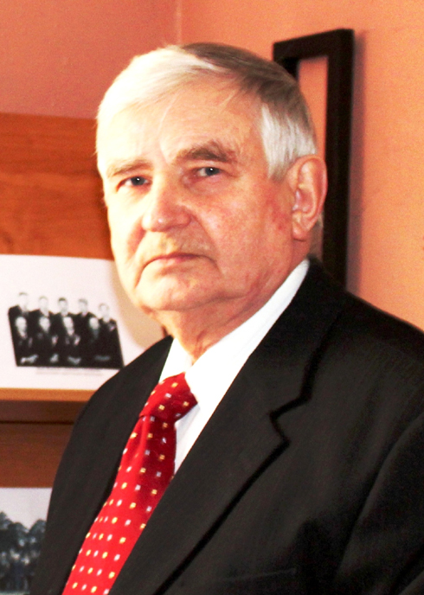
Сурнов Александр Григорьевич возглавил коллектив редакции в июле 1982 года, после выхода на заслуженный отдых Петра Алексеевича Неклюдова. До этого назначения он был заместителем редактора Вытегорской районной газеты «Красное знамя». В начале октября 1983 года решением бюро Вашкинского райкома КПСС его уволили «как не обеспечившего руководство и личную недисциплинированность».
Октябрь 1983 года.
Решение о назначении редактором «Волны» не было для меня неожиданным. Помню откровенный, доверительный разговор с работниками сектора печати Вологодского обкома партии, их предложение, не откладыва, побывать в Липином Бору. После поездки в новый для меня район вопрос о переводе из Тотьмы был предрешен. А вскоре решением секретариата обкома партии я был туда и направлен. Именно в Тотьме, в редакции местной районной газеты «Ленинское Знамя», теперь уже в далёком 1967 году, начался мой журналистский путь от корреспондента местного радиовещания до заместителя редактора.
Коллектив «Волны» и местные полиграфисты встретили доброжелательно. То, что Вашкинский район не топчется на месте, было видно из опубликованного в газете от 25 октября 1983 года (кстати, это был подписанный мною в должности редактора первый номер районной газеты) сообщения о том, что по итогам социалистического соревнования районов в сельском хозяйстве за 9 месяцев 1983 года признан победителем за увеличение производства и продажи продуктов земледелия по западной зоне Вашкинский район. А вскоре была вручена заслуженная награда - переходящее Красное знамя обкома КПСС, облисполкома, облсовпрофа и обкома ВЛКСМ.
В первые же дни столкнулся с рядом проблем. Если в редакции «работа кипела», в типографии не хватало специалистов основных профессий. А когда они пришли, слишком много появилось вовсе не творческих журналистских забот: где, скажем, достать электроды по чугуну, чтобы заварить сломавшийся рычаг печатной машины, найти нужные запчасти, матрицы для машинного набора газетных строк. Не было, казалось, недели, когда бы мы работали спокойно. Устаревшее, изношенное до предела полиграфическое оборудование, а это и наборные строкоотливные линотипы Н-14 и Н-140, да и видавшие виды плоскопечатные машины ПС-1м и ПП-45р, постоянно ломались. И никакие планово-предупредительные, чаще аварийные ремонты не давали желаемых результатов. Уже в те годы чувствовалась отсталость российской полиграфии. Занимаясь «латанием дыр», не унывали, делали всё возможное, чтобы газета была вовремя отпечатана и доставлена читателям. Верилось, что трудности эти временные. Спасибо нашим коллегам из соседних Белозерского и Кирилловского районов. Полиграфисты, да и редакторы газет И.В. Дерибин и А.В. Плеханов всегда оказывали нам реальную помощь и поддержку.
Работа редакционного коллектива была и остаётся на виду. Получив свежий номер «Волны», люди знакомятся с новостями дня, последними событиями в районе. Наша журналистская деятельность не была бы столь результативной, если бы мы не чувствовали поддержку наших читателей, не получали бы их письма, где они сообщали о трудовых достижениях, делились своей болью и радостью. И мы не стояли в стороне от проблем, с которыми сталкивались трудовые коллективы. Старались держать руку на пульсе жизни района, размышлять, анализировать, быстро реагировать на негативные явления. Напутствия читателей, их добрые пожелания, порой справедливые замечания помогали нам изо дня в день вести своеобразную летопись жизни района. Это наглядно видно, если полистать подшивки «Волны» прошлых лет.
Не было в то время, как сейчас, большого оттока молодежи из района, но кадровая проблема и тогда волновала руководителей трудовых коллективов. В газете от 29 ноября 1983 года в «Волне» опубликовали материал с очередного заседания бюро райкома КПСС, где всесторонне был обсужден вопрос «О работе администрации, партийной организации Вашкинской средней школы по дальнейшему совершенствованию трудового обучения и профессиональной ориентации учащихся». Бюро обязало руководство школы направить усилия на подготовку кадров, главным образом сферы материального производства, особенно сельского хозяйства. Активно и целенаправленно воспитывать любовь и патриотические чувства к своему краю, профессиям, нужным району.
Редакции «Волны» предложено шире публиковать материалы о престиже той или иной сельскохозяйственной профессии, о потребностях района в кадрах, чему мы в дальнейшем стали больше уделять внимания.
В «Волне» в те годы выпускалась страничка «Семья. Школа. Общественность», где мы говорили о гражданском долге родителей: «Убеждать себя и своих детей, что земля отцов и дедов сильна сыновьями и дочерями, которые остались жить и закрепились на ней». В районе проводились ставшие уже традиционными Слеты выпускников школ и молодых передовиков народного хозяйства под девизом: «Земля отцов – твоя земля». Отклики читателей на эти публикации были только положительные.
Номера «Волны», в которых печаталась «Страница действенности», с интересом воспринимались читателями. Главные её рубрики: «Газета выступила, что сделано?», «Читатель задаёт вопрос», «Редакции не ответили», «По следам неопубликованных писем». Кстати, письма читателей постоянно публиковались на страницах газеты. Раз, а иногда и два раза в месяц, выходила целая полоса писем. Её рубрики говорили сами за себя: «Читатели предлагают», «Читатели советуют», «Читатели критикуют».
Не оставляли мы без внимания вопросы развития животноводства. В одной из публикаций той поры, а называлась она «Урок не впрок», главный ветврач района Л. Иконников на примере фермы Вашпан колхоза «Волна» говорил: «Надои молока и привесы животных из-за недостатков в организации труда, как в пастбищный, так и в стойловый период содержания, довольно низкие. Промахи повторяются из года в год. Работать надо по-новому, развивать творчество и инициативу. Твердо и бесповоротно держать курс на преодоление застоя в экономике, не допускать разрыва между словом и делом».
В районе регулярно проводились совещания членов «Клуба передовых животноводов» под общим названием «Опыт лучших – всем животноводам». На этих совещаниях речь шла не только об увеличении надоев молока, но и звучала критика, что ещё не произошло крутой перестройки по переводу сельскохозяйственного производства на интенсивный путь развития. Медленно внедряются передовые приёмы труда. Необходимо активно переходить на хозяйственный расчет, применять моральные и материальные стимулы для поощрения передовиков производства. Материалы с совещаний «Клуба передовых животноводов» всегда печатались на страницах «Волны».
Наша редакция одна из немногих в области осуществляла весь производственный процесс выпуска газеты: от её создания творческим коллективом журналистов до выдачи районному узлу почтовой связи готового тиража «Волны». Мысль печатать газету без посредников зародилась в 1994 году. Согласовав с администрацией района, познакомились с опытом коллег из Нюксеницы, провели реорганизацию, объединив работников редакции и полиграфистов в единый коллектив. Тогда это был, пожалуй, единственный выход из того сложного финансового тупика, в котором оказалась районная типография.
Со своей стороны делал всё, чтобы в нашем едином коллективе царила деловая творческая атмосфера и каждый сотрудник, будь то корреспондент или технический работник, отвечал за порученное ему дело.
Наборная строкоотливная машина Н-140, на которой мы печатали «Волну», всё время не давала линотипистам покоя. Нажимают на клавиатуре одну букву, появляется в набираемой строке матрица совершенно другой. Приглашаем наладчиков полиграфического оборудования, работающих в Вологде от головного предприятия «Росполиграфтехника», которое находилось в г.Тула. Приедут, настроят, недели не пройдёт, опять такая же картина. Выход был найден бригадиром наладчиков Александром Ельциным.
- Чего мы мучаемся, - говорил он мне. – Хоть и стоит линотип на прочном фундаменте, а давайте-ка его чугунное основание зальём цементным раствором.
Сказано-сделано. Дали дня три раствору окрепнуть, в очередной раз провели наладку всех узлов линотипа, и дело пошло на лад.
Настал момент, когда плоскопечатной машине ПС-1м срочно потребовался капитальный ремонт. Его можно было провести только в г.Тула в «Росполиграфтехнике». С грузовой машиной договорились. Но как плоскопечатную машину вытащить из стен редакции, да ещё зимой. Ни через одни двери она не пройдёт. Выход был найден: только через окно, при этом надо ещё метра два стены здания бензомоторной пилой выпилить. Что и было сделано. Помогли механики ремонтно-механических мастерских леспромхоза, направив нам часа на полтора трелёвочный трактор. С помощью его лебёдки ПС-1м вытащили на улицу. Затем автокраном «Сельхозтехники» погрузили на машину. В Тулу приехали на следующий день ближе к полудню. Но здесь нас неожиданно чуть не развернули обратно. Главный инженер предприятия, внимательно осмотрев плоскопечатную машину, из-за большого объёма работ взять её в ремонт категорически отказался. Пришлось вместе с ним идти «на поклон» к директору. Сославшись на то, что мы из далёкой вологодской глубинки и что нам не на чем печатать районную газету, убедительно просил взять доставленную нами печатную машину в ремонт. А чтобы не гнать пустой грузовик обратно, дать взамен из резерва предприятия другую, капитально отремонтированную. Обратиться с таким предложением мне подсказал ещё в Липином Бору Александр Ельцин. Моя просьба директором, несмотря на несогласие главного инженера, была услышана. И ближе к вечеру в кузов нашего грузовика была погружена капитально отремонтированная плоскопечатная машина. Выехали в обратный путь из Тулы в ночь.
В Липином Бору нас уже ждали наладчики полиграфического оборудования во главе с А. Ельциным. Снова потребовался автокран, снова выставляли рамы окна и разбирали пропиленную ранее стену. Вечером машина уже стояла в положенном ей месте. Истопник топил печи, чтобы хоть как-то согреть выстуженное помещение. А уже через день печатники выпускали на новой машине очередной номер районной газеты.
Историческая справка
В связи с прекращением деятельности РК КПСС в августе 1991 года, исполком районного Совета народных депутатов 27.08.1991г. принял решение № 309 "О статусе районной газеты "Волна", где указано: «Учредителем газеты считать Вашкинский районный Совет народных депутатов». 30.09.1991. принято решение № 333 о регистрации редакции районной газеты "Волна".
В связи с реформой представительных органов местного самоуправления, главой администрации района 12.10.1993 г. принято постановление № 240 об учредителе. «Учредителем районной газеты "Волна" считать администрацию района и трудовой коллектив редакции». Постановлением главы администрации № 264 от 30.05.1994. утвержден Устав муниципального учреждения "Редакция газеты "Волна". Постановлением главы администрации № 306 от 04.07.1994. редакции газеты "Волна" установлен статус муниципального учреждения местной власти.
Постановлением главы администрации района № 359 от 02.08.1994. "О реорганизации редакции газеты "Волна" и типографии". На основании Законов "О местном самоуправлении" и "О средствах массовой информации", в целях организации наиболее эффективной работы муниципальные учреждения Редакция газеты "Волна" и Вашкинская типография были объединены в единое муниципальное учреждение "Редакция газеты "Волна". Утвержден устав. Функции - удовлетворение общественных потребностей в информации и выражении мнения путем выпуска в установленном порядке районной газеты.
В соответствии с федеральным законом от 06.10.2003 № 131-ФЗ "Об общих принципах организации местного самоуправления в Российской Федерации" и на основании ст.30,31,35 Устава Вашкинского муниципального района, постановлением Главы Вашкинского района от 08.12.2005 № 533 муниципальное учреждение "Редакция газеты "Волна" реорганизовано в форме преобразования в автономную некоммерческую организацию "Редакция газеты "Волна". Утвержден устав организации.

Коллектив «Волны» пережил годы перестройки. Как мы выжили? Журналисты продолжали, как и раньше, широко освещать повседневные дела и заботы трудовых коллективов, писать о рядовых тружениках сельскохозяйственного и промышленного производства, работниках других профессий. Продолжали жить в ритме каждодневного общения с людьми, разными по возрасту и характеру. Старались быть объективными и ответственными перед читателями. И что нас радовало, они верили в силу печатного слова районной газеты.
На пороге XXI века ветры перемен повернулись и в нашу сторону. Началось постепенное осуществление давней мечты – перейти от горячего набора с высокой печатью на компьютерную технологию выпуска районной газеты. Первый проблеск – появление в редакции электронной почты через современные скоростные каналы связи. А вскоре компьютеры и принтеры заменили редакционную пишущую машинку «Ятрань» и громоздкие линотипы. Вместо печатной машины – новенький ризограф. Первого апреля 2000 года вышел в новом формате первый номер обновлённой районной газеты с прежним наименованием «Волна». Этого часа мы ждали, я бы сказал, как «глотка свежего воздуха». Свершилось!
Но жизнь не стояла на месте. В последующие годы были и печали, и радости, но всегда теплилась надежда на ещё лучшее завтра. Мы не были в стороне от насущных проблем, с которыми сталкивались трудовые коллективы. Наших корреспондентов видели на предприятиях и организациях, у тружеников села и в лесных делянках, у строителей, в учреждениях образования, здравоохранения и культуры…
Из воспоминаний Л.А. Фофановой: «У Владимира Николаевича Ципилева самый большой стаж в должности редактора. 30 лет своей жизни он посвятил газете «Волна». Не ошибусь, если скажу, что он больше времени проводил на работе, чем дома. Редакция для него была и есть дом родной. Я не помню, чтобы в период отпусков редактор куда-то надолго уезжал. Уйдя в отпуск, он так же спешил в редакцию, хотя мог бы спокойно отдыхать, заниматься домашними делами. Проходил по кабинетам, интересовался делами, разбирался с финансовыми бумагами, звонил в Вологду насчет типографской краски, газетной бумаги, кстати, её, ввиду отсутствия в 80-х годах хороших дорог в район, чаще завозили самолетами на местный аэродром. Принимал срочные меры, если линотипы порой выходили из строя. Обращался за помощью к соседям. Коллеги из Белозерска и Кириллова, да и других редакций, всегда шли навстречу. Договариваться с людьми наш редактор умел. Хорошие связи у него были налажены и с областным управлением печати. Все вопросы, связанные с выпуском газеты, работой редакции и типографии, редактор решал спокойно, грамотно.
Не скрою, случались в коллективе и творческие разногласия, не без этого. Работать с женским коллективом непросто, но В.Н. Ципилев умел спокойно гасить поднятую шумиху, не держал зла на сотрудников, и всё снова входило в своё привычное русло, в свою колею.
Заслуга Владимира Николаевича и в том, что он добился выделения средств на капитальный ремонт здания редакции. Старый шифер на кровле заменили оцинкованным железом, двухэтажные деревянные стены обнесли силикатным кирпичом, спокойнее стало жить в противопожарном отношении. Косметический ремонт проведен и внутри здания. Все работы шли хозяйственным способом. Четверо сотрудников редакции и типографии получили благоустроенные квартиры. Редактор сумел «выбить» денежные средства в области на строительство жилья. Было это не так-то просто, но ему удалось решить и эту задачу, за что хочется сказать В.Н. Ципилеву большое спасибо».

Начиная с января 2014 года, руководила коллективом АНО «Редакция газеты «Волна» Людмила Александровна Сергеева.

В 1998 году окончила Череповецкий педагогический университет. Работала учителем в Вашкинской средней школе, была директором Центра социальной помощи семье и детям, заместителем начальника Управления социальной защиты населения Вашкинского района Курировала в газете реализацию проектов «Местная власть: опыт, пути развития», «Власть и народ: задачи наши общие», готовила к публикации материалы, представляющие общественный интерес.
В апреле 2017 года главным редактором-директором АНО «Редакция газеты «Волна» утвержден Андрей Васильевич Барабанов. Окончил Вологодский государственный педагогический университет. Трудовой путь начал в 2007 году в Управлении культуры и туризма Вашкинского муниципального района в должности заместителя начальника управления, затем начальника управления. С 2010 года ведет активную общественную работу: член, затем председатель Молодёжного парламента Вашкинского района, член общественного Совета Вашкинского района, член Молодёжного парламента Вологодской области, общественный помощник уполномоченного по правам человека в Вологодской области.
С первых дней работы в редакции чувствовалось его стремление выйти из финансового тупика, в котором оказался вверенный ему коллектив. Поставленная задача была решена.
Основные темы его публикаций: проблемы, опыт и развитие местного самоуправления, деятельность органов местного самоуправления, культура, туризм, молодёжная политика.
Уважаемые коллеги! 90-летний юбилей со дня выхода в свет первого номера районной газеты, который мы в летний июльский день отмечаем, значимая дата для нашего Вашкинского района. Выражаю ветеранам, всему коллективу искреннюю благодарность за преданность газетному делу. Каждый выпуск «Волны» продолжайте насыщать разнообразной информацией из повседневной жизни трудовых коллективов. Верю, годы грядущие будут богаче на добрые дела и события. В душе моей теплится надежда на ещё лучшее завтра. Всем сердцем я с вами.
С уважением, Владимир Ципилев

